Elämän kehitys Maapallolla
- Merkitse aikajanalle kirjan avulla maailmankaudet (elämän esihistorian kausi, elämän vanha aika, elämän keskiaika ja elämän uusia aika).
- Opiskelu asia itsenäisesti kirjan ja monisteen avulla. Merkitse aikajanalle oikeisiin paikkoihin lyhyesti alla olevat evoluution keskeiset tapahtumat. Tee siistiä työtä ja mieti ennalta, miten saat kaiken mahtumaan paperille erityisesti nykyaikaa lähestyttäessä. Viimeiset 500 miljoonaa vuotta tulevat olemaan ahtaat!
- Mieti, käytätkö apuna värejä, infolaatikoita, alleviivauksia ym. Pyri tekemään selkeä, asioiden keskinäiset suhteet hahmottava aikajana.
Maapallon synty 4,6 mrd v. sitten. Alkumaapallo oli hehkuva pallo sulaa kiviainesta. Maapallon vanhin kallioperä on syntynyt . 4 mrd v. sitten.
Jäähtyvä Maa kovettui, vesihöyry tiivistyi pisaroiksi, seurasi satojen miljoonien vuosien rankkasateet. jotka täyttivät meret vedellä. Vesimassat liuottivat kivestä suoloja ja meret muuttuivat suolaisiksi. Alkoi kemiallinen evoluutio.
Alkusolu 4 mrd v. sitten eli biologisen evoluution alkuhetki. Tästä kehittyi esitumaiset eliöt.
Esitumaiset eliöt (arkit ja bakteerit) ja dna muodostui n. 3,5 mrd v. sitten. Ensin kemosynteesi, sitten fotosynteesi sinilevillä eli syanobakteereilla. Fotosynteesi tärkeä, koska ilmakehään alkoi muodostua happea n. 2 mrd v. sitten > UV-säteilyltä suojaava otsonikerros alkoi muodostua ja myrkylliset kaasut hitaasti vähetä. Suuri määrä anaerobisia lajeja kuoli sukupuuttoon. Aerobisiin oloihin kehittyi soluhengitys. Silti prekambikauden päättyessä ilmassa oli edelleen vain vähän happea ja paljon UV-säteilyä, joten elämä pysyi merissä.
Suomen kallioperän vanhimmat osat n. 3,5 mrd v. sitten.
Yhteyttäminen (sinilevät) 3,5 mrd v sitten, ilmakehään alkoi vapautua happea. Syntyi otsonia, joka suojasi Maata ultraviolettisäteilyltä.
Ensimmäiset solut 3 mrd v. sitten
Stromatoliitit (Syanobakteerien kasautumia 2.7 mrd. v. sitten.
Tuma ja aitotumainen solu 1,5 mrd v. sitten (Endosymbioositeoria: otti sisäänsä sinibakteereja mitokondrioiksi ja viherhiukkasiksi)
Ensimmäiset monisoluiset 700 milj. v. sitten (sienieläimiä) > Solut kehittyivät soluryhmiksi > työnjako. Mahdollistaa erilaistumisen ja kasvun.
Itiöt 600 milj. v. sitten
Erilaistuneet sukusolut prekambikauden lopulla > perinnöllisen muuntelun määrä lisääntyi.
550 milj. v. sitten eliölajien määrä merissä lisääntyi merkittävästi (megaevoluutio eli kambrikauden räjähdys). Kaikki nykyiset pääjaksot muodostuneet.
Samoihin aikoihin elämä nousi maalle: kasvit ja sienet. Tilaa, valoa ja hiilidioksidia. Ensimmäiset maakasvit sammalia, lisääntyminen vedestä riippuvaista.
Ensimmäiset maaselkärangattomat (niveljalkaisia) 450 milj. v. sitten.
Luukalat 440 milj. v. sitten.
Ensimmäiset putkilokasvit 420 milj. v. sitten.
Hyönteiset (sudenkorennot) 400 milj. v. sitten.
Hapen määrä nykyisellä tasolla 400 milj. v sitten
Ensimmäiset paljassiemeniset kasvit 360 milj. v. sitten. Kasvien levittäytyminen oli tärkeää, koska niistä muodostui ravintoa maaeläimille.
Kivihiilikauden runsas kasvillisuus 350-300 milj. v. sitten, laajoja itiökasvimetsiä sanikkaisista. Näistä muodostui kivihiilikerrokset.
Sammakkoeläinten valtakausi 350-300 milj. v. sitten
Ensimmäiset eläimet nousivat maalle 300 milj. v. sitten
Sammakkoeläimet sopeutuivat maaelämään 260 milj. v. sitten
Massasukupuutto 250 milj. v. sitten (permikauden tuho, ilmasto kuivui ja viileni)
Dinosaurusten valtakausi 225-65 milj. v. sitten, kehittyivät sammakkoeläimistä > sopeutumislevittäytyminen. Sisäinen hedelmöitys kehittyi. Muna kehittyi (kestää kuivuutta, sisällä vararavintoa).
Ensimmäiset nisäkkäät 200 milj. v. sitten nisäkäsliskoista.
Varhaisimmat linnut 150 milj. v. sitten pienistä petodinosauruksista.
Koppisiemeniset kasvit 110 milj. v. sitten. Etu siementen nopeampi kehitys. Kukka ja hedelmä.
Varhaisimmat kädelliset 75 milj. v. sitten
65 milj. v sitten valtava meteoriittitörmäys > dinosaurusten sukupuutto. Massasukupuutto.
Ihmisapinoiden ja häntäapinoiden kantamuoto 35 milj. v. sitten
Ihmisten ja simpanssien kantamuoto 7 milj. v. sitten
Varhaisimmat ihmiset 5 milj. v. sitten
Työkalujen käyttö 2 milj. v. sitten
Nykyihminen n. 130 000 v. sitten
- Täydennä kuvaan happipitoisuudet eri aikakausina. Avaa Earth Viewer (Explorerilla tms. vanhemmalla selaimella, jos ei muuten toimi) ja etsi sieltä tiedot happi- ja hiilidioksidipitoisuuksista sekä vuorokauden pituus maapallolla.
- Täydennä kuvaan suuret sukupuuttoaallot.

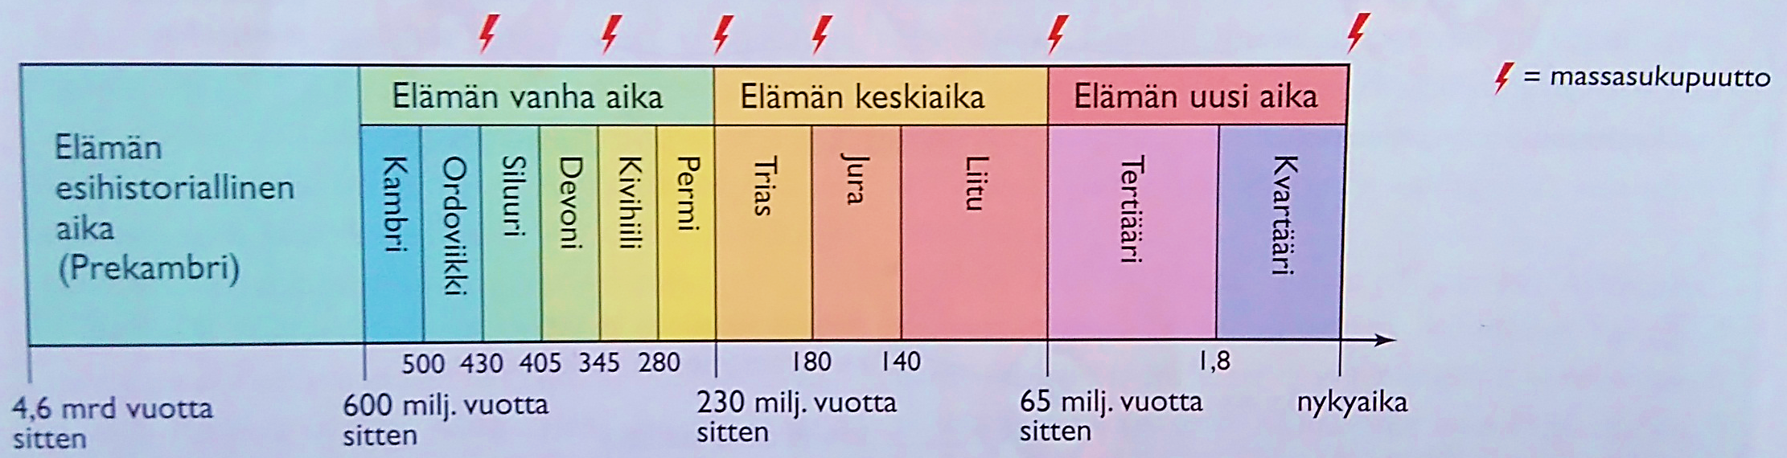

- Mannerliikunnot: http://www.rocksinmyheadtoo.com/Pangea.jpg

- Täydennä kuvaan geologisia tapahtumia:
Suomen kallioperä vanhimmilta osiltaan joka 3,1 miljardia vuotta vanhaa.
Vuorenpoimutuksia:
Skandit 400 milj. v. sitten
Appalakit 350-300 milj. v. sitten
Andit 200-0 milj. v. sitten
Kalliovuoret 70-40 milj. v. sitten
Himalaja 65-55 milj. v. sitten
Alpit 55 milj. v. sitten
Karpaatit 30 milj. v. sitten

